

Nota de prensa

Telefónica crece en ingresos en todos sus mercados y gana 2.011 millones de euros en 2022

* Los ingresos de la compañía suben un 1,8%, hasta los 39.993 millones de euros, con un crecimiento en todos los mercados gracias a la sólida ejecución del Grupo en un año y un entorno particularmente complejos.

* Telefónica supera los objetivos financieros establecidos para 2022 con un crecimiento orgánico de los ingresos y del OIBDA del 4% y del 3%, respectivamente, y con unas inversiones inferiores al 15% de los ingresos.
* Telefónica cierra 2022 con un flujo de caja libre de 4.566 millones de euros, un 72,5% superior al del año anterior. El flujo de caja libre por acción alcanza los 0,80 euros y cubre cómodamente el dividendo anual de 0,30 euros por acción.
* La compañía sigue dando pasos para gestionar el desafiante contexto macroeconómico actual y las subidas de los tipos de interés. Más del 80% de la deuda es a tipo fijo y tiene cubiertos los vencimientos de los tres próximos años.
* La compañía anuncia un dividendo para 2023 de 0,30 euros totalmente en efectivo, repartido en dos pagos que se abonarán en diciembre de 2023 y junio de 2024, y propondrá a los accionistas la amortización del 0,4% del capital social.
* Para 2023, el Grupo establece el objetivo de lograr un crecimiento orgánico de un dígito bajo de los ingresos y el OIBDA, así como una ratio de inversión sobre ventas en el entorno del 14%.
* Telefónica Tech ha incrementado sus ingresos un 57% en 2022, hasta los 1.482 millones de euros, y Telefónica Infra ha consolidado su posición como vehículo de infraestructuras de alto valor añadido.
* “Estamos muy satisfechos con la transformación que está llevando a cabo la compañía y estamos bien posicionados para continuar con esta senda de crecimiento rentable. En 2022 Telefónica ha vuelto a demostrar su solidez, el compromiso con sus objetivos y su capacidad para sortear los entornos más complejos. En 2023 seguiremos manteniendo la disciplina financiera actual y continuaremos priorizando las inversiones en proyectos de conectividad. Para Telefónica, dar respuesta a las nuevas demandas de la era digital no es una opción; es la opción”, destaca José María Álvarez-Pallete, presidente de Telefónica.

**Madrid, 23 de febrero de 2023.** Telefónica no descansa en la gestión de su negocio para evolucionar el modelo de compañía y consolidar su liderazgo en la era digital. Siguiendo esta línea de actuación, el Grupo ha cerrado 2022 con un beneficio neto de 2.011 millones de euros gracias al crecimiento de los ingresos en todos los mercados en los que opera y a la eficiencia en la gestión y el control de los costes. En un año marcado por un complejo contexto macroeconómico, la compañía ha vuelto a demostrar su consistente capacidad de generar caja, superior en más de un 72% a la del ejercicio anterior, y ha reforzado su balance, con más del 80% de la deuda a tipo fijo y los vencimientos de los tres próximos años cubiertos.

El positivo desempeño del Grupo en 2022 también le ha permitido superar los objetivos financieros anunciados para el ejercicio al registrar un incremento orgánico de los ingresos del 4% y del resultado operativo antes de amortizaciones (OIBDA) del 3%. Al mismo tiempo, la ratio de inversiones sobre ventas se ha situado en el 14,8%, también dentro de lo establecido.

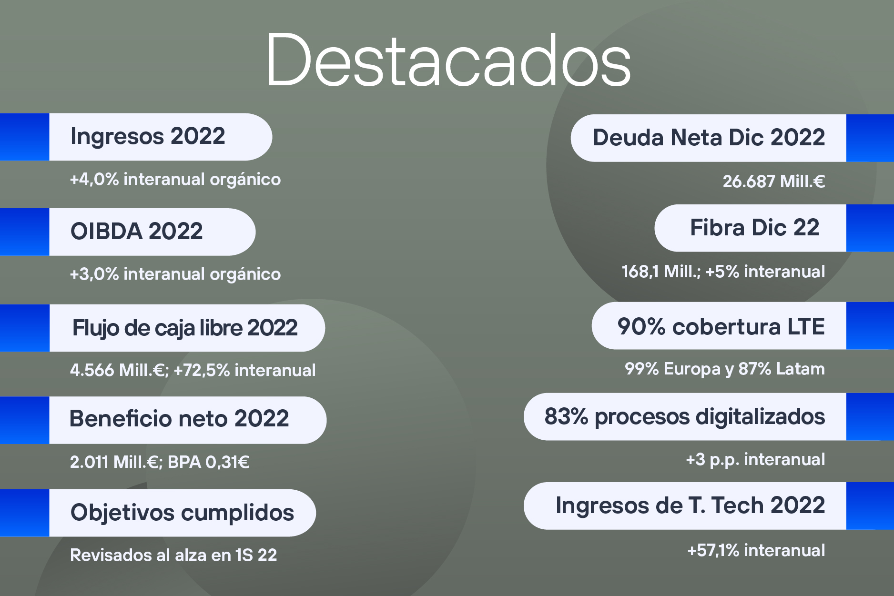

“Estamos muy satisfechos con la transformación que está llevando a cabo la compañía y estamos bien posicionados para continuar con esta senda de crecimiento rentable. En 2022 Telefónica ha vuelto a demostrar su solidez, el compromiso con sus objetivos y su capacidad para sortear los entornos más complejos. En 2023 seguiremos manteniendo la disciplina financiera actual y continuaremos priorizando las inversiones en proyectos de conectividad. Para Telefónica, dar respuesta a las nuevas demandas de la era digital no es una opción; es la opción”, destaca José María Álvarez-Pallete, presidente de Telefónica.

Objetivos de 2023 y dividendo de 0,30 euros totalmente en efectivo

Tras el buen desempeño de 2022, Telefónica encara 2023 con unos nuevos objetivos que siguen la senda del crecimiento logrado durante el pasado año. En concreto, la compañía establece los objetivos de lograr un crecimiento orgánico de un dígito bajo tanto en ventas como en OIBDA, así como una ratio de inversión sobre ventas en el entorno del 14%.

Telefónica también anuncia un dividendo para 2023 de 0,30 euros totalmente en efectivo. Se abonará en dos pagos de 0,15 euros cada uno, el primero de los cuales tendrá lugar en diciembre de este año y el segundo, en junio de 2024. Además, propondrá a los accionistas la amortización del 0,4% del capital social existente en autocartera a 30 de junio de 2022.

**Crecimiento en todos los mercados y unidades**

La positiva evolución registrada durante el pasado ejercicio se ha visto reflejada en los principales mercados de la compañía. Los ingresos de Telefónica España han crecido un 0,6% en 2022 y han aumentado entre octubre y diciembre por séptimo trimestre consecutivo. En el último parcial de 2022, los ingresos por servicio registraron un crecimiento interanual por primera vez en tres años. En España, el ingreso medio por cliente (ARPU) permanece por encima de los 90 euros, y la tasa de abandono (Churn) sigue reflejando la alta fidelidad de los clientes al descender en el cuarto trimestre hasta el 1%, el nivel más bajo desde 2015.

Telefónica Alemania, por su parte, ha reportado un sólido crecimiento de ingresos y del OIBDA en todos los trimestres del año y ha completado con éxito su programa trienal ‘Investment for Growth’, cerrando el ejercicio con una cobertura 5G superior al 80% de la población. Virgin Media O2 ha registrado una mejora interanual del OIBDA del 9,9% y ha alcanzado las sinergias previstas. Telefónica Brasil ha aumentado sus ingresos a doble dígito por tercer trimestre consecutivo y ha reforzado su liderazgo en clientes de contrato y fibra hasta el hogar (FTTH). Por último, Telefónica Hispam sigue evolucionando de manera positiva gracias al nuevo modelo operativo y ha crecido en accesos de alto valor, lo que ha supuesto una mejora del ARPU móvil del 1% y del ARPU de banda ancha fija del 1,1%.

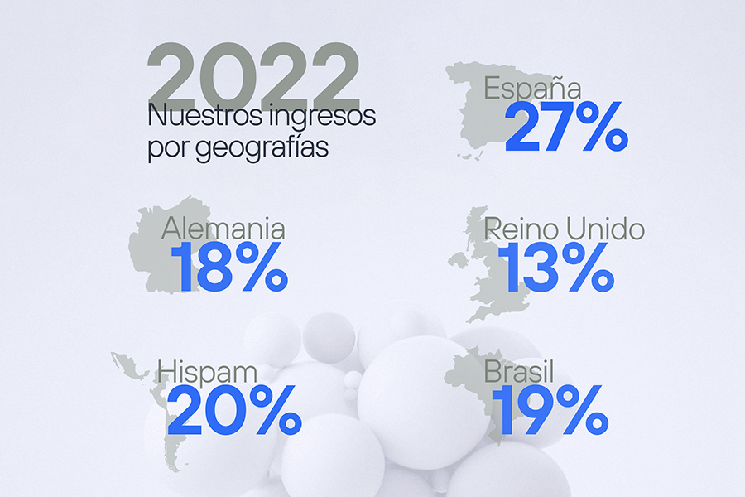

Las unidades globales de Telefónica han mostrado también un comportamiento positivo en 2022. Telefónica Tech ha consolidado su posición como líder de soluciones digitales avanzadas, y ha aumentado sus capacidades y escala gracias a las adquisiciones estratégicas y de valor añadido ejecutadas durante el ejercicio. Los ingresos de Telefónica Tech han crecido un 57,1% respecto a 2021, hasta los 1.482 millones de euros.

Telefónica Infra ha continuado liderando el sector llevando conectividad verde a zonas rurales y ha cerrado 2022 con una cobertura de más de 13 millones de unidades inmobiliarias (UUII) pasadas por fibra. Por su parte, Telxius, el negocio de cable submarino de la compañía, ha finalizado el año gestionando mayores niveles de tráfico con fuertes ratios de rentabilidad y crecimiento, impulsados por un incremento orgánico del OIBDA del 17,2%, hasta los 218 millones de euros, con un margen del 51,8%.

**Mayores ingresos**

Los ingresos reportados del Grupo crecen por primera vez desde 2015. Así, en el ejercicio 2022 se han incrementado un 1,8%, hasta los 39.993 millones de euros. En el cuarto trimestre aumentaron un 5,4%, hasta los 10.200 millones.

El OIBDA se ha situado en 12.852 millones de euros a diciembre de 2022, con variaciones interanuales afectadas por los costes de reestructuración o las plusvalías registradas en el ejercicio anterior, entre otros. En el cuarto trimestre, el OIBDA alcanzó los 3.259 millones de euros, más del doble que en el mismo parcial de 2021.

La evolución de los tipos de cambio en 2022 ha resultado favorable para el Grupo. En el conjunto del ejercicio, la contribución en los ingresos ha ascendido a los 1.748 millones de euros y en el OIBDA se ha situado en los 660 millones de euros.

Caja superior a los 4.500 millones de euros

El flujo de caja libre ha ascendido a 2.093 millones de euros en el cuarto trimestre del año, muy por encima de los 1.177 millones registrados en el mismo periodo de 2021. La cifra correspondiente al conjunto del año se ha situado en 4.566 millones de euros, un 72,5% superior a la caja generada en 2021.

Con estas cifras, el flujo de caja por acción ha alcanzado los 0,80 euros, con lo que cubre de manera holgada el dividendo de 0,30 euros por título de 2022.

La deuda financiera neta ha finalizado 2022 en los 26.687 millones de euros, con un descenso de casi 2.000 millones de euros en el cuarto trimestre.

El fortalecimiento de la posición financiera del Grupo se refleja en una sólida posición de liquidez de 21.413 millones de euros que permite tener cubiertos los vencimientos de los tres próximos años, más del 80% de la deuda anclada a tipos fijos y una vida media de la deuda de 13,1 años.

Además, Telefónica ha reforzado su posición como líder en financiación ESG y totaliza ya un importe cercano a los 17.000 millones de euros desde el lanzamiento del primer bono verde del sector en 2019.

Infraestructuras de vanguardia y sostenibles

Como líder tecnológico en fibra, Telefónica ha continuado manteniendo la primera posición del ranking mundial en despliegue de FTTH (exceptuando China) con un total de 168,1 millones de UUII pasadas a diciembre de 2022, un 5% más que en el mismo periodo del año anterior, de las cuales un total de 64,5 millones (+16%) pasan por red propia de la compañía.

En cuanto a la tecnología 5G, cuyo despliegue se va adaptando a la demanda del mercado, Telefónica cuenta ya con una cobertura de más de 1.600 localidades en Reino Unido, más del 80% de la población en Alemania, más del 85% en España y un total de 39 ciudades en Brasil.

Tanto la fibra como el 5G suponen desplegar tecnología más ecológica: la fibra es un 85% más eficiente en consumo energético que el cobre, y el 5G es un 90% más eficiente energéticamente por unidad de tráfico que el 4G. Desde 2015, el consumo de electricidad y combustible asociado a las redes se ha reducido un 7,2%, mientras que el tráfico gestionado ha aumentado más de 6,7 veces.

Telefónica ha cerrado el ejercicio 2022 con un total de 383,1 millones de accesos, un 4% más que a diciembre de 2021.

Contribución anual de 95.000 millones a los ODS

Los objetivos de sostenibilidad de Telefónica, integrados en la estrategia de negocio del Grupo, representan una contribución de más de 95.000 millones de euros anuales en impacto positivo para alcanzar los Objetivos de Desarrollo Sostenible (ODS).

En esta línea, los logros obtenidos en 2022 han propiciado la reducción de emisiones mediante planes de energías renovables y eficiencia energética, un avance que ha permitido que el 82% de energía usada por el Grupo sea de origen renovable, con una cifra del 100% en sus mercados principales, Chile y Perú. Desde 2015, la compañía ha reducido las emisiones de CO² en un 90%.

La consecución continuada de logros en materia de sostenibilidad ha supuesto la aprobación internacional a través de diversos reconocimientos en 2022. En materia de medioambiente, Telefónica ha vuelto a ser incluida en la Climate A List (CDP) por noveno año consecutivo y en el ranking Supplier Engagement por tercer año. En el apartado social, es número 1 mundial en Digital Inclusion Benchmark, el índice de referencia en inclusión digital, y lidera el ranking del sector en el índice Bloomberg de Igualdad de Género, donde figura por sexto año consecutivo, y en el que también se encuentran Vivo y Telefónica Alemania.